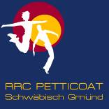

April 2011

*** 215 Mitglieder im April 2011 ***

Aktuelle Berichte

- Rock’n’Roll

Faschingsauftritt in Heubach

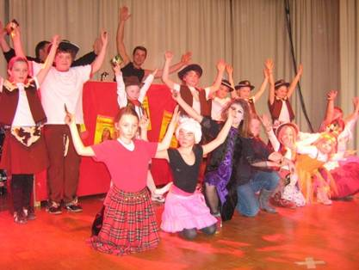

Die Jumping Kids aus Heubach tanzten am Rosenmontag einen fetzigen Auftritt beim Kinderfasching der Heubacher Schlosshexen. Passend zum Thema tanzten die drei Paare Leonie Zieger/Alexander Lux, Helena Lux/Vinzenz Hieber sowie Ines Beurer/Alexander Burkhardt die Cowboyfolge mit Cotton Eye Joe und Kansas City. Auch eine Akrobatikshow mit „Christina Stürmer“ hatten sie auf Lager. Die Kleinsten und Jüngsten begeisterten mit einer Spider-Murphy-Gang-Einlage und am meisten Beifall gab es bei dem Ohrwurm Chihuahua: Annabell Biegon, Romy Kombartzky, Liesa Frank, Valerie Biegon, Antonia Skiba, Mia Ruthenberg, Sandra Sitz, Nathalie Wiedmann, Ronja Wölz, Ines Beurer.
Fasching in Lindach bei den Hot Socks

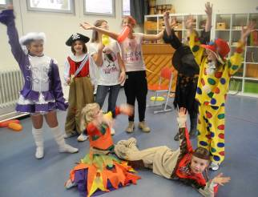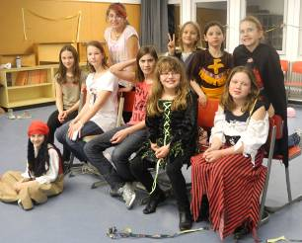

Am "schmutzigen" Donnerstag feierten die Lindacher "Hot Socks" Fasching.
Die erste Gruppe hatte viel Spaß bei verschiedenen Faschingsspielen, sowie beim Naschen von Süssigkeiten!

Die zweite Gruppe teilte ihre Faschingsfeier in Training und Spiele. Somit wurde die erste halbe Stunde trainiert und anschließend mit lustigen Spielen gefeiert.
An diesem Tag hatten wir auch Besuch, der natürlich mitfeierte.

Die Lollipops aus Spraitbach bekommen wieder Zuwachs

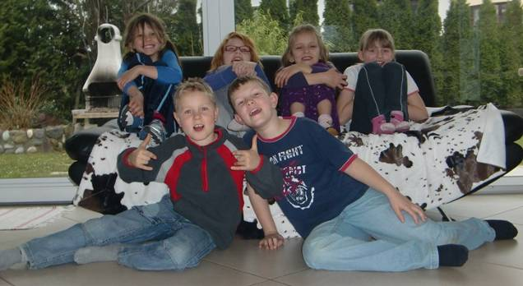

In Spraitbach wächst die Gruppe wieder an – die Lollipops bekamen Zuwachs und wachsen weiter,
es ist wieder was los beim Nachwuchstraining der Weltmeisterin Helga Arnet. In erster Linie muss das Training ja Spaß machen – dann kommen auch die Jungs….

Showauftritt der Fire Dancers aus Spraitbach
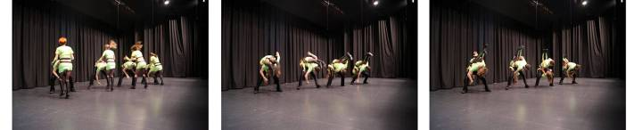
Eine gute Bildersequenz vom „flachen Schweden“ oder „kleinen Todessprung“
Engagiert und souverän zeigten "The Fire Dancers" am 19. und 20. März auf der Showbühne in Mutlangen anlässlich einer Werbeveranstaltung des HGV`s Mutlangen ihr Können. Neben der klassischen Choreographie auf die rockigen Rythmen von Sweets Ball room Blizz und eigenen Solos präsentierten die jungendlichen Tänzerinnen und Tänzer eine neue akrobatische Tanzsequenz.
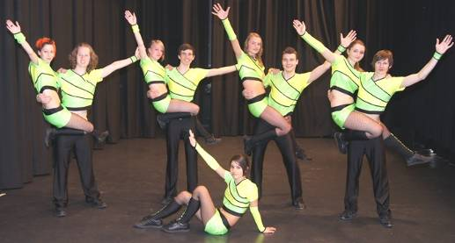

Schlierbach Cup - Rock’n’Roll Tanzturnier in Neuler- Schwenningen

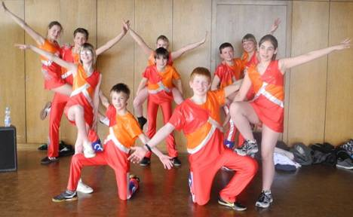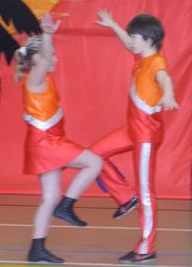

Die Rocking Speedy’s aus Straßdorf beim Einzelwettbewerb - Ramona mit neuem Partner Simon
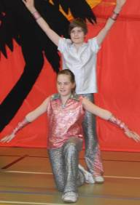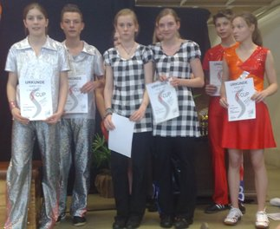

Fanzi und Tim verbessern sich Siegerehrung Juniorenklasse I

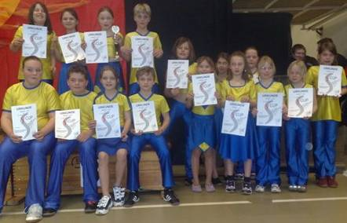

Siegerehrung Freestyle Formation: Die Jumping Kids II und I mit dem 3. + 4. Platz

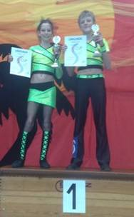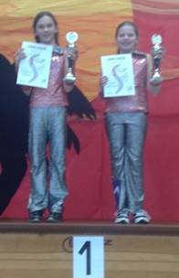

Schülerklasse I: Sieger Annelie + Aaron Schülerklasse II: Sieger Marlen + Tina
Petticoat Paare bei der Breitensportveranstaltung erfolgreich – Zwei Tanzpaare auf dem ersten Platz und neuformierte Freestyle Jugendformation auf dem Treppchen

Nicht so weit hatten es am vergangenen Samstag die Rock’n’Roll Tanzpaare des RRC Petticoat, die ihre Wettkampfsaison in diesem Frühjahr eröffnete.. Neuler-Schwenningen veranstaltet jährlich den Schlierbach Cup und da ist es klar, dass möglichst viel Nachwuchs bei dem befreundeten Verein startet.
In der Schüler Klasse I waren sechs Petticoat Paare gemeldet. Für die Neulinge Nicole Fischer und Daniel Pauels war der 13. Platz ein toller Erfolg, ebenso Platz 12 für Elisabeth König und Jonas Kaller, die zuvor noch nicht einmal auf einem Showauftritt üben konnten. Kinga und Gracjan Mila waren mit dem 11. Platz zufrieden und noch mehr freuten sich Ramona Braun mit neuem Partner Simon Hohloch über den 10. Platz. Das Finale erreichten 2 Petticoat Paare. Franziska Widmann und Tim Stütz freuten sich über Platz 6 und ganz oben auf dem Treppchen feierten Annelie Hirth und Aaron Schweizer ihren Sieg.
Die Schüler II Klasse war nicht so stark besetzt, da die Anforderungen doch weitaus höher sind. Doch kein Problem für Marlen Wiedmann und Tina Schlechter, die schon einige Turniererfahrungen gesammelt hatten. Doch am Ende der 1. Platz hat alle überrascht und umso mehr erfreut.
Bei der Juniorenklasse I waren zwei Petticoat Paare am Start. Beide erreichten das Finale - Maria Pauels/Arne Fischer-Bühner konnten sich über den 6. Patz und Anna Burkhardt/Kevin Knödl über den 5. Platz freuen.
Ein Novum waren die Jugendformationen, die mit mindestens drei Paaren antreten mussten und nicht älter als 17 Jahre alt sein dürfen. Die Petticoat Formation Jumping Kids I hatte mit ihrer altersgemischten Gruppe von 7-10 jährigen ihren ersten Erfolg mit dem 4. Platz zu verbuchen. Und für die Jumping Kids II, die ebenfalls aus jungen Paaren von 8-13 Jahren besteht, gab es den ersten Treppchenplatz, also Platz 3, und einen Mannschaftspokal – der wohl jetzt wöchentlich den Haushalt wechselt.
Weitere Bilder auf der homepage www.petticoat-club.de

Showauftritt im Stadtgarten bei der Lossprechung der Handwerkskammer

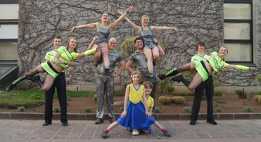

Die Hobby- und Turnierpaare vom RRC Petticoat (Mittwochsgruppe 20 - 21.30 Uhr) hatte am 28.03.2011 einen Auftritt im Stadtgarten Schwäbisch Gmünd bei der Lossprechung von der Handwerkskammer. Abwechslungsreich und mit Akro`s gespickt wurde das Können der Paare gezeigt. Das Bild zeigt die Showpaare beim „Warmtanzen“ im Freien. Mitgewirkt für den Erlös für die Kleiderkasse haben:
Laura und Max, Marianna und Thomas, Mellie und Basti, Jessica und Kevin sowie das Lindacher Jugend-Paar Katja und Falka.
- Boogie Woogie

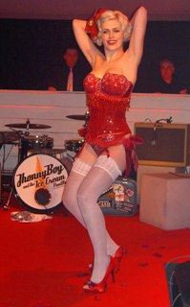

Burlesque Show im Schlachthof

Am Freitag, 04.02.11, wurde das Training spontan in den Schlachthof zu "Rock'n'Tease" verlegt. Dort gab es eine Burlesque Show und Livemusik mit den "Jonnyboy & the Ice Cream". Damen mit den klingenden Namen "Miss Piranja", "Amber Vanilla" und "Penny Black" zeigten knisternde Erotik. Eine
wahrhaft sexy Alternative zum Training. Nebenbei gewann unsere Karin Prinz
den Punblikumspreis "bestes Pin Up Outfit"

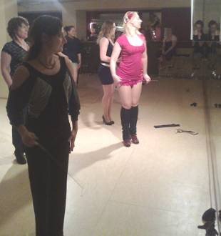

Burlesque Workshop

Inspiriert von der Show im Schlachthof sowie dem aktuellen Film "Burlesque", machten sich einige Boogie Mädels am Samstag, 05.03.11, nach München zu einem Burlesque Workshop bei Christiane von Scheidt auf. In drei Stunden wurden Basics wie Bumps, Shimmies, Grinds, richtiges Laufen u.a. vermittelt, welche auch gleich in einer Choreografie umgesetzt wurden. It will be continued.....

3. Fitness und Gesundheit

Gmünder Stadtlauf

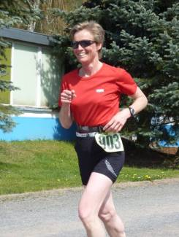

Tanzen macht fit….

Karin Jezek von der Boogie Woogie Abteilung war beim Gmünder Stadtlauf dabei und bewies, wie schnell ihre Beine sind. Sie finishte beim Halbmarathon (für die Nicht-Bescheid-Wisser: 21,1 km)
in 1 Stunde 44 Minuten und 46 Sekunden. Das bedeutete den 2. Platz in ihrer Altersklasse W45.
Herzlichen Glückwunsch !!!
Ehemann Wolfgang konnte ihr (noch) davon laufen – er brauchte nur 1 Stunde 37 Minuten und 30 Sekunden. Das war in der starken M50-er Klasse der 18. Platz.
Glückwunsch und weiter so !!!!

….Rücken-Kurs auch

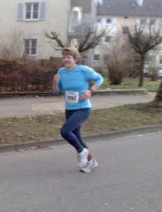

Auch Dauer-Kursteilnehmerin im „Rücken Fit-Mix“ Gabi Sobl schaffte die 2 Stunden-Marke und kam in 1.59.50 ins Ziel – auch für sie unseren herzlichsten Glückwunsch!!!
Nordic Walking Einführungskurs

Kursbeginn 07.04.2011 – 09.06.2011
Uhrzeit: 18.30 – 19.30 Uhr
Ort: Trimm-Dich-Pfad Lorch

Kursleiter: Uwe Schmid, RRC Petticoat
Nordic-Walking Kursleiter, Wellnesstrainer, Ernährungsberater

Kursgebühr: 45,- Euro (Bezuschussung durch die Krankenkassen möglich)
Mitzubringen: NW- Stöcke, Walkingschuhe, Sportkleidung, wenn vorhanden - Pulsuhr, ev. Regenschutz

Information und Anmeldung bei Elke Peischl 07171/42053

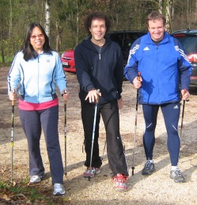

Das Laufeinsteigerprogramm

Kursbeginn 07.04.2011 – 09.06.2011
Uhrzeit: 17.00 – 18.00 Uhr Anfänger
18.30 – 19.30 Uhr Wiedereinsteiger
Ort: Trimm-Dich-Pfad Lorch

Kursleiterin: Elke Peischl, RRC Petticoat 07171/42053
Trainerin Fitness und Gesundheit - Profil Herz-Kreislauf, erfahrene Lauftrainerin, Ernährungsberaterin

Kursgebühr: 45,- Euro (Bezuschussung Krankenkassen) Maxi-Kurs 75,- Euro

Das Motto: Motivation durch Gruppenerlebnis
In der Gruppe ist es leichter, den „Schweinehund“ zu überwinden. Wir beginnen mit einem Einsteigerprogramm, das für jeden individuell zugeschnitten wird. Der Spaß steht an erster Stelle, kein verbissenes Training! Am Ende schafft jede/r 8 km – ob gejoggt, gewalkt oder gemischt.
Ein weiterer Vorteil: durch den Erfolg steigern sie nicht nur ihre Lebensqualität, auch das Selbstwertgefühl peilt nach oben!!!

Dieser Kurs ist bereits voll – es findet ein weiterer Einsteigerkurs nach Ostern statt
- voraussichtlich dienstags um 17.30 Uhr.

4. Portrait



Der 9-järige Vinzenz Hieber tanzt seit fast vier Jahren mit seiner Partnerin Helena Lux bei den Rock´n Rollern in Heubach. Zusammen tanzen sie regelmäßig Auftritte mit und haben auch bereits das Gold - Tanzabzeichen in der Tasche. Auch am diesjährigen Einhorncup haben die Beiden teilgenommen und haben einen Platz unter den ersten fünf ergattert. In Neuler beim S-Cup im März dieses Jahr hat er zum ersten mal mit der Freestyle Formation Jumping Kids II teilgenommen und die Gruppe hatte mit dem 3. Platz ihren ersten Pokal gewonnen.
Der 3.-Klässler besucht die Schiller - Schule in Heubach. Am bessten gefällt ihm der Sport- Deutsch- und Matheunterricht. Besonders auf seine Mathenoten kann der Schüler sehr stolz sein. Nicht nur das Tanzen, sondern auch das Fußball spielen macht dem FC-Bayern Fan großen Spaß. Sein Wunsch für später ist es, ein berühmter Fußballstar zu werden.

5. Partnersuche


Fabienne Debler sucht immer noch DRINGEND Rock’n’Roll Tanzpartner

– kein Anfänger – Alter ab 18

6. Geburtstage im April
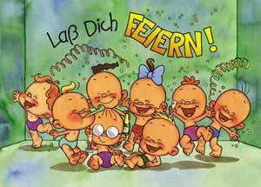

T | Arnet | Erich | Spraitbach | 1 | 4
T | Bäcker | Eveline | Ruppertshofen | 1 | 4
SL | Kramer | Corinna | Waldstetten | 1 | 4
SL | Wahl | Julia | Schwäb. Gmünd | 1 | 4
F | Bullinger | Sophie | Spraitbach | 4 | 4
T | Wiedmann | Monika | Herlikofen | 5 | 4
SL | Schneider | Caterina | Schwäb. Gmünd | 7 | 4
SL | Seitzer | Ludwig | Schwäb. Gmünd | 8 | 4
SL | Oberst | Annika | Schwäb. Gmünd | 9 | 4
RRp | Nagel | Sandra | Schw.Gmünd | 11 | 4
Li | Elser | Alida | Schwäb. Gmünd | 12 | 4
Li | Meyer Günderoth | Florentine | Mutlangen | 12 | 4
Heu | Beurer | Ines | Heubach | 14 | 4
SL | Sis | Dilara | Schwäb. Gmünd | 14 | 4
SL | Sis | Laura | Schwäb. Gmünd | 14 | 4
SL | Biekert | Iris | Lorch | 18 | 4
Str | Fischer-Bühner | Eike | Schwäb. Gmünd | 18 | 4
Li | Pienek | Marie | Schwäb. Gmünd | 22 | 4
Str | Marten | Vanessa | Schwäb. Gmünd | 23 | 4
V | Wiedmann | Fred | Herlikofen | 23 | 4
Str | Pauels | Daniel | Schwäb. Gmünd | 24 | 4
Fs | Zieger | Tobias | Durlangen | 29 | 4

RR=Rock’n’Roll Erw. + Teens BW=Boogie Woogie SL=Standard-Latein Str=Rock’nRoll Kids Straßdorf Li=Rock’nRoll Kids Lindach Heu=Rock’n’Roll Kids Heubach
Sp=Spraitbacher Lollipops F=Spraitbacher Formation p=passive Mitglieder
HH=HipHop/DanceMix s=still gelegt V=Vorstand

Vorausschau

01. April 2011: Cha Cha Cha workshop mit Sabine und Dieter Schneider im Restaurant Kaffeehaus Straßdorf – Eintritt frei
Anmeldung bei den Schneiders oder einfach vorbeikommen….

10. April 2011: Petticoat Jahres-Hauptversammlung

E I N L A D U N G

zur ordentlichen Mitgliederversammlung am
Sonntag, 10.04.2011 um 10.00 Uhr

im Restaurant Kaffeehaus, Straßdorf
(an der letzten Kurve rechts der Ortsausfahrt Richtung Waldstetten - ehemals Autohaus)

Tagesordnung:
1. Kassenbericht und Entlastung Kasse/Vorstand
2. Wahl der Kassenprüfer für nächste Prüfung
3. Bericht der 1. Vorsitzenden
4. Berichte der verschiedenen Abteilungen
5. Vorstands-Wahlen (Wahlberechtigt sind Jugendl. ab 14 J.)
6. Verschiedenes (u.a. Jubiläum 2011)

21.02.11, Elke Peischl, 1. Vorsitzende

In der Mitgliederversammlung sind alle Vereinsmitglieder stimmberechtigt,
die das 14. Lebensjahr vollendet haben - mit jeweils einer Stimme. Stimmübertragung
auf ein anderes Mitglied ist nicht zulässig.

Weitere TERMINE:

14. Mai 2011: JUBILÄUMSFEIER PETTICOAT
28. Mai 2011: 12-Std.-Lauf in Gmünd
03. Juli 2011: Alb Extrem Radmarathon
16./17. Juli 2011: Sommerfest der Lebenshilfe mit Rock’n’Roll Auftritten
15.10.2011: Rock’n’Roll Turnier in der Römersporthalle - 8. Einhorn-Cup
22./23.10.2011: Boogie Woogie workshop
12.11.2011: 7. Indoor Cycling Marathon
19.11.2011: Böblinger Herbstmeisterschaften RR

Liebe Mitglieder und Eltern,

wir brauchen Eure Mithilfe!
Am Samstag, 14. Mai veranstalten wir unsere Jubiläumsfeier in der Gemeindehalle Straßdorf.

Nachmittagsveranstaltung 15-17 Uhr mit Showauftritten aller Petticoat-Kinder aus Straßdorf, Lindach, Heubach und Spraitbach. Eingeladen sind alle Eltern, Großeltern und Bekannte. Der Eintritt ist frei.

Die Abendveranstaltung beginnt um 20 Uhr – wir werden von einer Band begleitet und gestalten unsere Tanzshows selber. Der Eintritt kostet 6,- Euro / Helfer der Abendveranstaltung erhalten 50% Ermäßigung. Dadurch können wir die Band finanzieren. Eintrittskarten gibt es bereits bei euren Trainern zu kaufen.

Um diese Veranstaltung optimal zu gestalten, sind wir auf eure Hilfe angewiesen.

Wir brauchen Helfer beim Speisen- und Getränkeverkauf von 15.00 – 1.00 Uhr und auch Kuchenspenden.

Bitte meldet euch bei Elke Peischl oder gebt diesen Abschnitt bis spätestens
15. April ab.

Name ……………………………………………………………………………….

Abteilung..………………..…………………………………………..………..

Tel………………………………………………………………………..…………….

Ich helfe bei/um…………………………………………………………………

Ich backe folgenden Kuchen……………………….…………………….

